福建省轻工工艺品进出口商会 福建省陶瓷树脂工艺品出口基地商会
信 息 简 报
2017年第42期 (总第218期) 2017年9月8日

热烈庆贺五洲陶瓷成功打造“五彩祥云”金砖国宴用瓷！

9月3日至5日，金砖国家领导人第九次会晤在厦门召开。在9月3日中俄双方宴席上，我商会常务副理事长单位厦门鑫五洲国际贸易有限公司&福建德化五洲陶瓷股份有限公司精心制作的“五彩祥云”陶瓷系列成为领导人会晤宴请用瓷，“德化建白瓷”也因此成为中国递给世界的一张新名片。
据介绍，此套“五彩祥云”国宴瓷系列包含了看盘、冷盘、热菜盘、四小碟、炖盅、暖酒壶等几十头器具，设计创作灵感来源于闻名于世的“万国建筑博览会”鼓浪屿风光为题材，以祥云为器形主设计元素，采用德化建白瓷为主要原料，并与鎏金工艺相结合，呈现“鼓浪元素，鹭岛风情，闽南气韵，中国情怀”。
为了此次“金砖盛宴”餐具完美绽放，五洲凭借24年产业积淀，邀请到10位国内知名陶瓷设计大师、专家，包括2016 G20杭州峰会国宴瓷器型总设计师、清华大学美术学院陶瓷艺术系教授张守智教授为器型总设计师，福州大学工艺美术学院教授郑景贤教授为花面设计师，历经9个多月匠心打造，突破多项技术瓶颈，经过重重筛选，终让其登上国宴餐桌。
据悉，五洲陶瓷将于9月15日在厦门召开国宴瓷系列产品品牌新闻发布会，9月18日还将在2017中国厦门收藏投资博览会中亮相。虽然峰会已经结束，但属于国宴用瓷的传奇才刚刚开始。商会在此表示热烈祝贺！

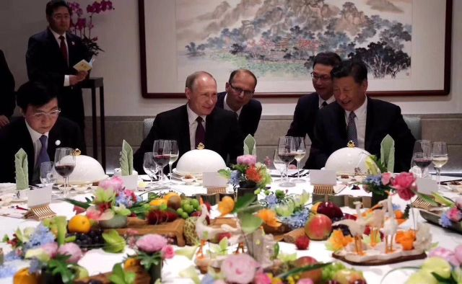
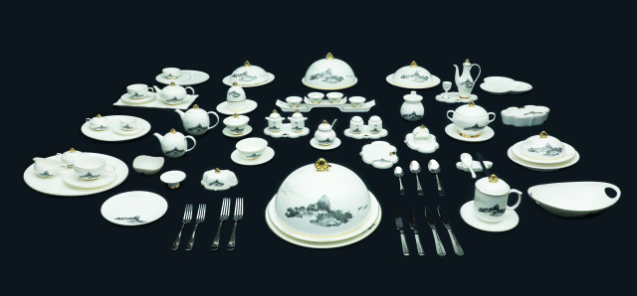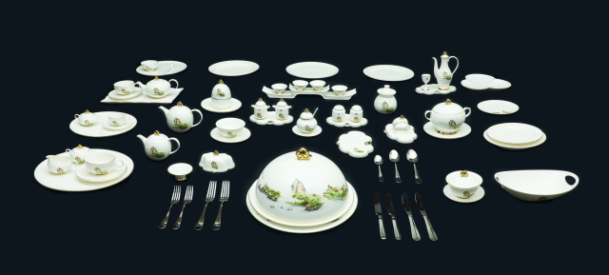

（商会秘书处）

【贸易信息】

全国海关启动企业知识产权保护行动

9月1日起全国海关开展为期三个月的出口知识产权优势企业知识产权保护专项行动，代号“龙腾”行动，全国海关将以出口到非洲、中东、拉美以及出口“一带一路”沿线国家和地区航线为主；以电子产品、工程机械、特色商品等主要传统优势产品为主，开展专项执法、协助企业维权。
据悉，海关将对“龙腾”行动重点企业的进出口数据进行全面梳理，结合企业提供的情报信息，认真提取和归纳风险要素，加强风险研判和布控联动协同，不断提升风险布控的针对性和有效性。在行动期间，海关将对侵犯“龙腾”行动重点企业知识产权加大惩处力度，对涉嫌知识产权刑事犯罪的，依法通报公安机关，严厉追究其刑事责任。同时，海关将为“龙腾”行动重点企业寻求进一步民事司法保护提供支持。
海口海关相关负责人表示，“龙腾”行动是海关总署开展出口知识产权优势企业培塑工作的重要抓手，也是海关总署今年正式实施知识产权培塑工作的具体举措。为此，海口海关将与全国海关一起，集中执法力量，严厉打击侵犯知识产权的违法进出口企业，为海南企业走出海外提供公平有序的竞争环境。海口海关同时提醒广大企业，通过网上登陆“知识产权海关保护系统”，提交相关材料进行知识产权海关保护备案申请。
（来源：新浪新闻）

福建企业参加巴基斯坦对华瓷砖反倾销案价格承诺

2016年2月19日，巴基斯坦调查机关发布公告对华瓷砖发起反倾销调查，调查期内福建省对巴出口涉案产品6586万美元，2017年1-7月出口3945万美元，同比下降17.63%，对福建省瓷砖行业出口影响较大。
为了做好该案应对，福建省一方面积极争取商务部贸易救济调查局和中国五矿化工进出口商会的指导支持；一方面积极联合省陶瓷行业协会和福州市、泉州市商务局，指导福建省相关涉案企业积极聘请专业律师开展倾销抗辩，以及参加五矿商会组织的行业无损害抗辩等应对工作。
2017 年2 月18 日，巴方发布本案的初裁公告，裁定了5.21%-59.18%的反倾销初裁税率(CFR 价格)，并裁定被调查产品的进口对巴国内产业造成了损害以及损害威胁。涉案企业一致认为初裁税率畸高，强烈呼吁行业争取与巴方通过价格承诺等方式结案。
经过艰苦谈判，巴调查机关初步决定接受五矿商会代表中国瓷砖企业提出的价格承诺申请，并要求以五矿商会行业自律与出入境检验检疫机构原产地签证管理相结合的方式，实施价格承诺综合监管。该方式不仅有利于福建省相关出口企业减免反倾销税；同时将有效避免同业间的低价竞销，既保护了企业的市场份额，又能提高出口利润。
（来源：福建陶瓷）

2017年上半年最新全球贸易风险地图出炉，
出口这些地区要谨慎!

今年1-7月，浙江信保短期出口信用保险项下共接到报损案件超过1200宗，案件数量较去年同期有所下降，但报损金额及出险率依然处于较高水平。以下为各州风险情况：
欧洲
从各大洲风险分布情况来看，今年1-7月，欧洲报损总额及案件数量均居于全球首位，占比均在30%左右。其中，意大利、俄罗斯、德国、土耳其、英国、波兰、法国、保加利亚及西班牙等国的报损案件数量及金额均位列前十。从报损金额同比增幅来看，德国、英国、意大利、爱尔兰、保加利亚、法国等国较去年同期呈正增长，其中，德国、英国主要受个别大额案件影响，导致国别整体报损高企。从出险率来看，出口较多的欧洲国别中，俄罗斯、土耳其、乌克兰、波兰、希腊、保加利亚及白俄罗斯等国风险水平显著高于全球平均水平。
亚洲
亚洲报损案件数量与欧洲持平，报损金额仅次于欧洲。其中，印度、孟加拉国、阿联酋、越南、韩国及沙特阿拉伯等国的报损案件数量及金额均位列前十。从报损金额同比增幅来看，沙特阿拉伯、马来西亚、乌兹别克斯坦、泰国及越南等国较去年同期呈现不同程度的增长。从出险率来看，出口较多的亚洲国别中，泰国、孟加拉国、沙特阿拉伯、马来西亚及以色列等国风险水平显著高于全球平均水平。
非洲
非洲整体出险率居于全球洲别首位。其中，埃及、加纳、阿尔及利亚、肯尼亚、摩洛哥、尼日利亚、南非、乌干达及坦桑尼亚等国的报损案件数量及金额均位列前十。从报损金额同比增幅来看，埃及、加纳、阿尔及利亚、肯尼亚、摩洛哥等国较去年同期均呈现大幅增长。从出险率来看，出口较多的非洲国别中，埃及、阿尔及利亚、摩洛哥、尼日利亚、加纳、肯尼亚、突尼斯及坦桑尼亚等国风险水平显著高于全球平均水平。
拉丁美洲
拉丁美洲整体出险率仅次于非洲。其中，巴西、墨西哥、哥伦比亚、秘鲁、智利、玻利维亚、阿根廷及巴拿马等国的报损案件数量及金额均位列前十。从报损金额同比增幅来看，哥伦比亚、秘鲁、智利等国较去年同期均呈现大幅增长。从出险率来看，出口较多的拉丁美洲国别中，巴西、智利、哥伦比亚、秘鲁及巴拉圭等国风险水平显著高于全球平均水平。
北美洲
北美洲报损总额及案件数量均居于全球第三位，报损案件数量及金额均主要集中在美国和加拿大，从案件数量来看，两国与去年同期相比均呈正增长，但在报损金额上均表现为一定幅度的同比下降。此外，北美洲地区风险水平总体上低于全球平均水平。
大洋洲
大洋洲地区报损主要集中在澳大利亚，其次为新西兰。其中，新西兰出险率高于全球平均水平，报损较去年同期显著增加。
（来源：浙江大道）

地中海航运：10月1日起收取法律服务费

地中海航运宣布自10月1日起，针对进出非美国的货物，若由于货方和/或合作伙伴疏忽、过失或过错对货物和/或集装箱和/或船舶造成损失或风险且承运人因此采取相应措施的，将就承运人因此采取的额外行动、措施收取法律服务费(Legal Administration Fee)。本通知不影响地中海航运提单下条款。
该法律服务费将在实际发生的额外操作费用外，向过错方/责任方(包括客人及合作伙伴)收取。除实际发生的费用外，法律服务费用将根据实际情况及救济状况另行收取。货方和/或合作伙伴将对下述法律服务费负责且有责任全额付清：
法律服务费计算费率：处理费在500美元以内：40美元/箱；处理费在500美元至1000美元：80美元/箱；处理费在1000美元至2000美元：140美元/箱
处理费超过2000美元：200美元/箱。
(来源：海运网)

家具电商Wayfair成功逃过“亚马逊效应”袭击

随着亚马逊抢占市场，零售商惨遭“亚马逊效应”侵袭，然而家具电商Wayfair逃过一劫。分析师之前预计，第二季度Wayfair每股亏损46美分，但Wayfair的数据显示，每股亏损26美分，比预期要低。此外，Wayfair的顾客数量达950万，同比增长43%，收入也同比增长43%。
Wayfair的首席执行官Niraj Shah不否认亚马逊是个竞争对手，但他指出，家居用品市场较为特殊，与亚马逊占据的其他市场不同。“消费者购买纸巾和电视这类商品主要是填补生活需求，他们会购买相同的产品，但家居用品不同，你会想要独一无二的商品。”Niraj Shah表示。Shah补充道，亚马逊销售各类不同商品，但家居零售商必须要为家具提供专门的服务。家居产品体积大，重量不轻，零售商要采用不同的运输网络，完成产品开发和销售等各类工作。
Wayfair通过大型的仓库、物流网络和几十个自有品牌营造了独特的顾客体验，增加了大量顾客，推动了公司发展。Wayfair并不针对高端家具市场，它的目标顾客也不会一次性对房子大修大改，而是想买几件家具，让家里焕然一新。

（来源：德科创艺）

───────────────────────────────
地址：福建省泉州市丰泽区城东街道办事处综合楼三楼（邮编362011）
电话：0595-22686788 传真：0595-22686799
网址：www.fjlaa.com 邮箱：fjlaa@fjlaa.com
微信公众号：福建轻工商会 QQ:1960459272
────────────────────────────────

